

**PRAKTIKUM PEMROGRAMAN WEB LANJUT**

INF2033

**LAPORAN PRAKTIKUM : Struktur Data**

Oleh :

*Akhmad Qasim*

*2211102441237*

Teknik Informatika

Fakultas Sains & Teknologi

Universitas Muhammadiyah Kalimantan Timur

Samarinda, 2022

**Laporan Praktikum:**

**Struktur Data**

Buatlah program dibawah ini dengan menggunakan operator :

1. Perhitungan luas dari bangun ruang kubus  
   Syntax:  
     
   Output:  
   A black background with white text

   Description automatically generated
2. Perhitungan volume dari bangun ruang balok  
   Syntax:  
   A black screen with green text

   Description automatically generated  
   Tampilan:  
   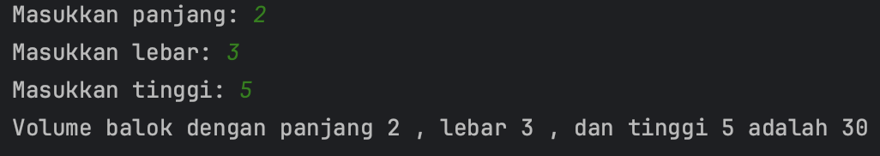
3. Perhitungan rumus fisika dari energi potensial (ep)  
   Syntax:  
   A black screen with green text

   Description automatically generated  
   Tampilan:  
   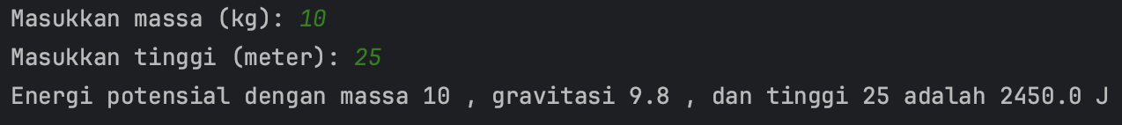
4. Konversi dolar ke rupiah  
   Syntax:  
   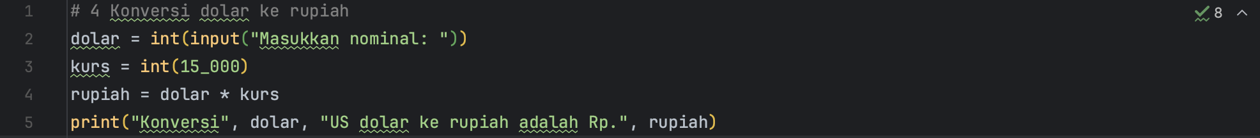  
   Tampilan:  
   